101學年度語文競賽照片
 | 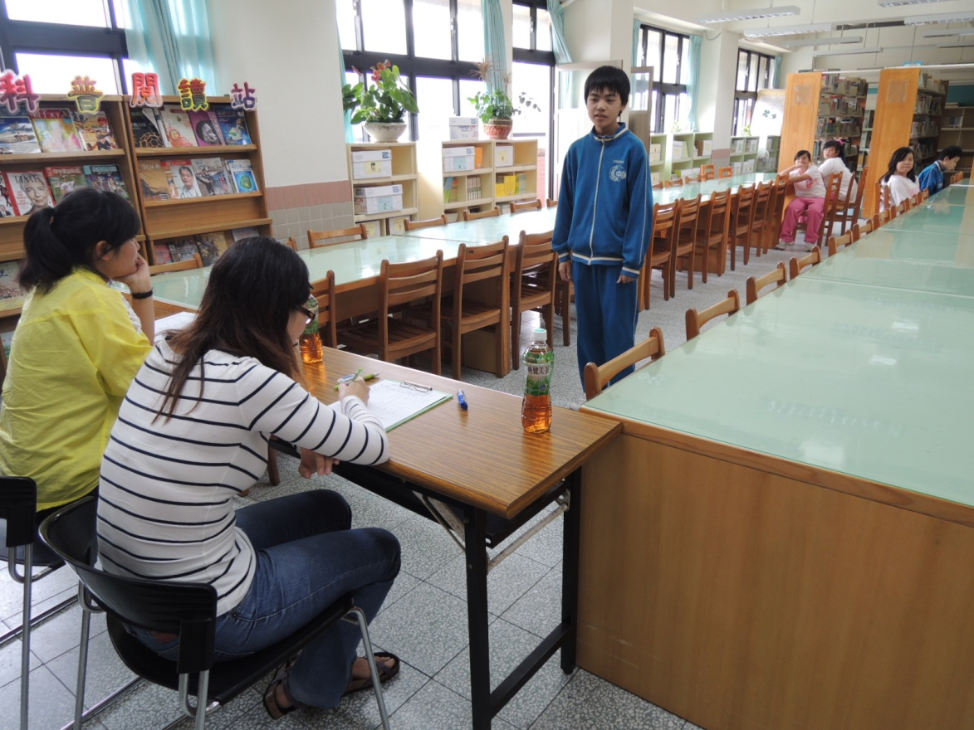
說 明 | 語文競賽母語朗讀組(閩南語、客家語、原住民語)於102.4.23(二)12:30於本校圖書館進行
 | 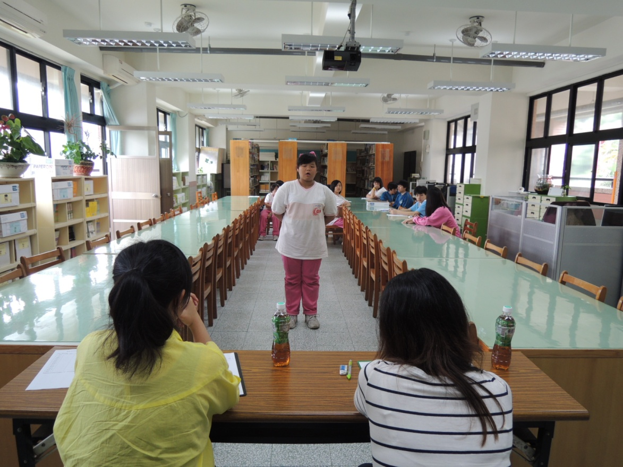
說 明 | 母語朗讀題目於前一天抽籤決定，每人限時4分鐘

